MODIFICAR ALMACENAMIENTO:
df -h
df: muestra el uso de espacio en los sistemas de archivos.
-h: formato "humano", es decir, muestra las unidades en GB, MB, etc.
Otras opciones útiles:
- df -Th → también muestra el tipo de sistema de archivos.
- df -h /home → muestra solo el uso del directorio /home.
- du -sh * → muestra el espacio usado por cada carpeta dentro del directorio actual.

DESDE WIN:
Si quieres saber el espacio total de todos los discos sumado, puedes usar:

saber la ruta del vdi:
C:\Users\Tardes\VirtualBox VMs\Ubuntu_Server_24\Ubuntu_Server_24.vdi
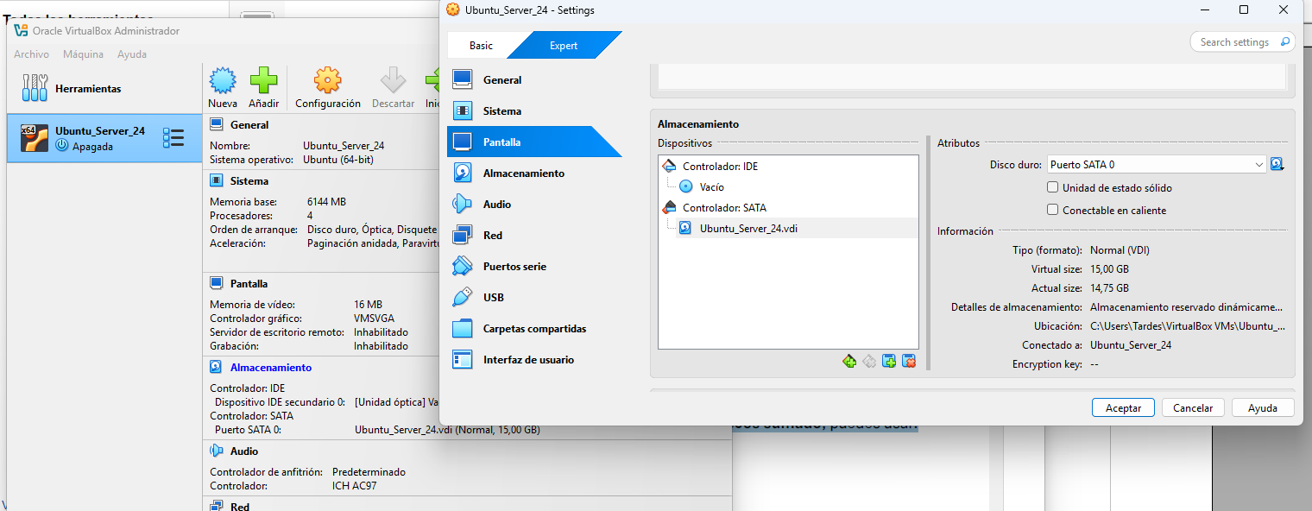

df -h –total
Localiza el comando VBoxManage:
- En Windows: normalmente está en C:\Program Files\Oracle\VirtualBox\VBoxManage.exe
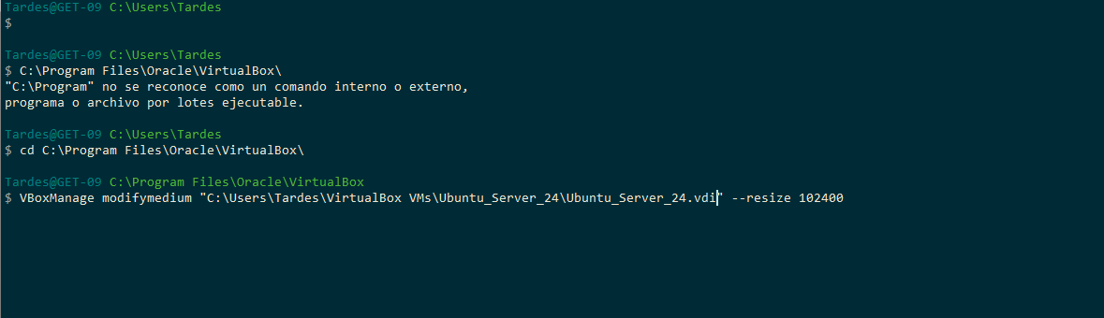
VBoxManage modifymedium "ruta/al/disco.vdi" --resize 102400 //modificamos el tamño de la partición.
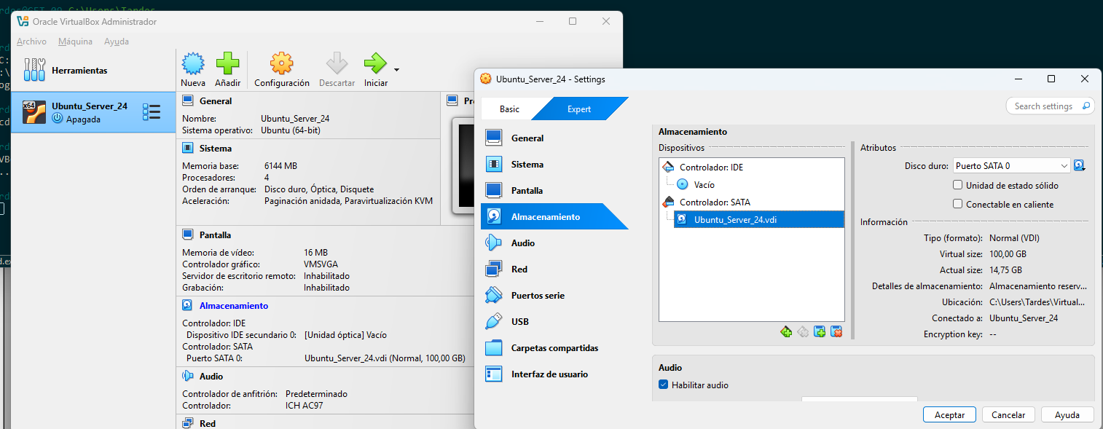

Arranca la máquina.
Abre una terminal y ejecuta:
sudo fdisk -l
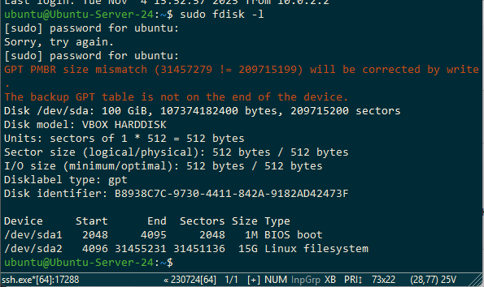
Aquí se ve que el disco total tiene 100 GB, pero la partición /dev/sda2 sigue siendo de 15 GB.
sudo apt update
sudo apt install cloud-guest-utils
sudo growpart /dev/sda 2
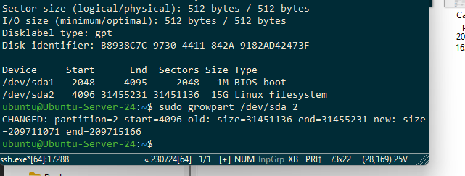

Comprueba el tipo de sistema de archivos:
df -Th
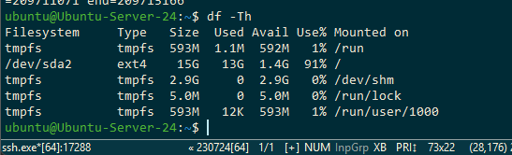
Si es ext4, ejecuta:
sudo resize2fs /dev/sda2
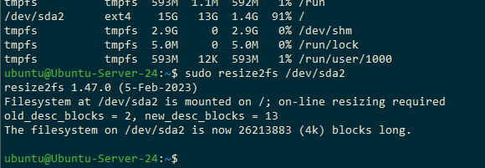
Si fuera xfs, usa:
sudo xfs_growfs /
Verifica que el espacio se haya ampliado correctamente:
df -h

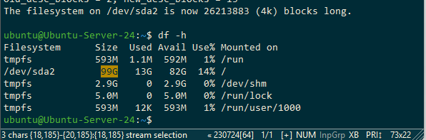

CREAR CONTENERDOR DOCKET DE ORACLE-XE

docker run -d -p 1521:1521 --name oracle-xe -e ORACLE_PASSWORD=password -v oracle-volume:/opt/oracle/oradata gvenzl/oracle-xe

SI LA IMAGEN NO ESTA SE LA DESCARGA

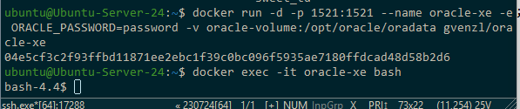
docker exec -it oracle-xe bash //entramos en el contenedor
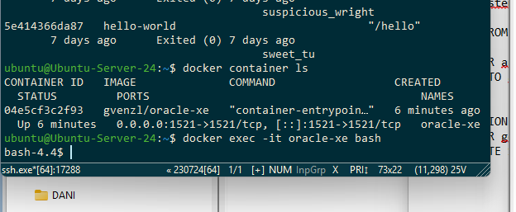
sqlplus system/password@localhost:1521/XEPDB1

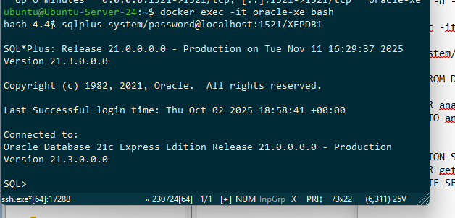
mandamos instrusco

jdbc QUE ES:
librería de java para conectar a BBDD

PONER EN POM url de la base de datos, controlador.

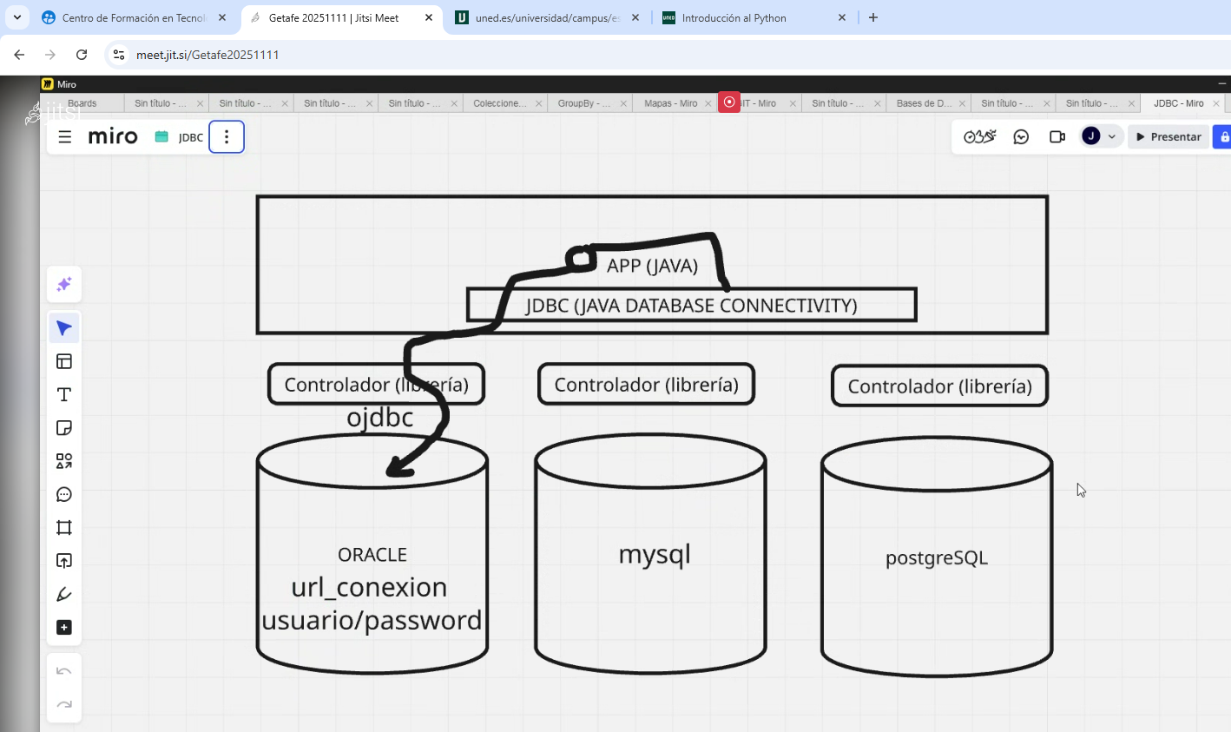
En java:
para conectar
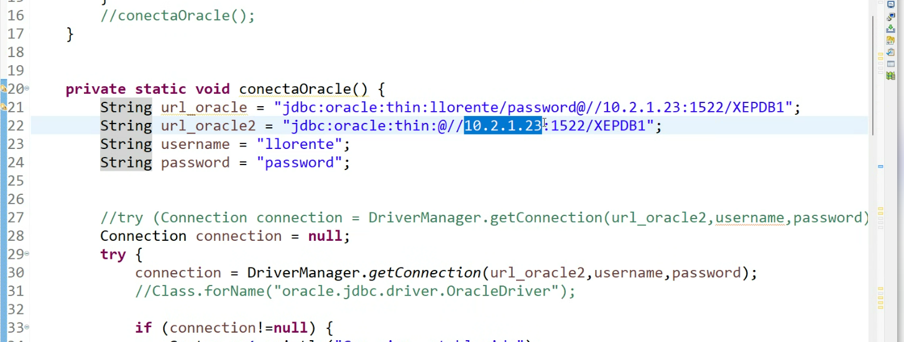
esa es la maquina a la que me quiero conectar, que era otra. // la de Mario.
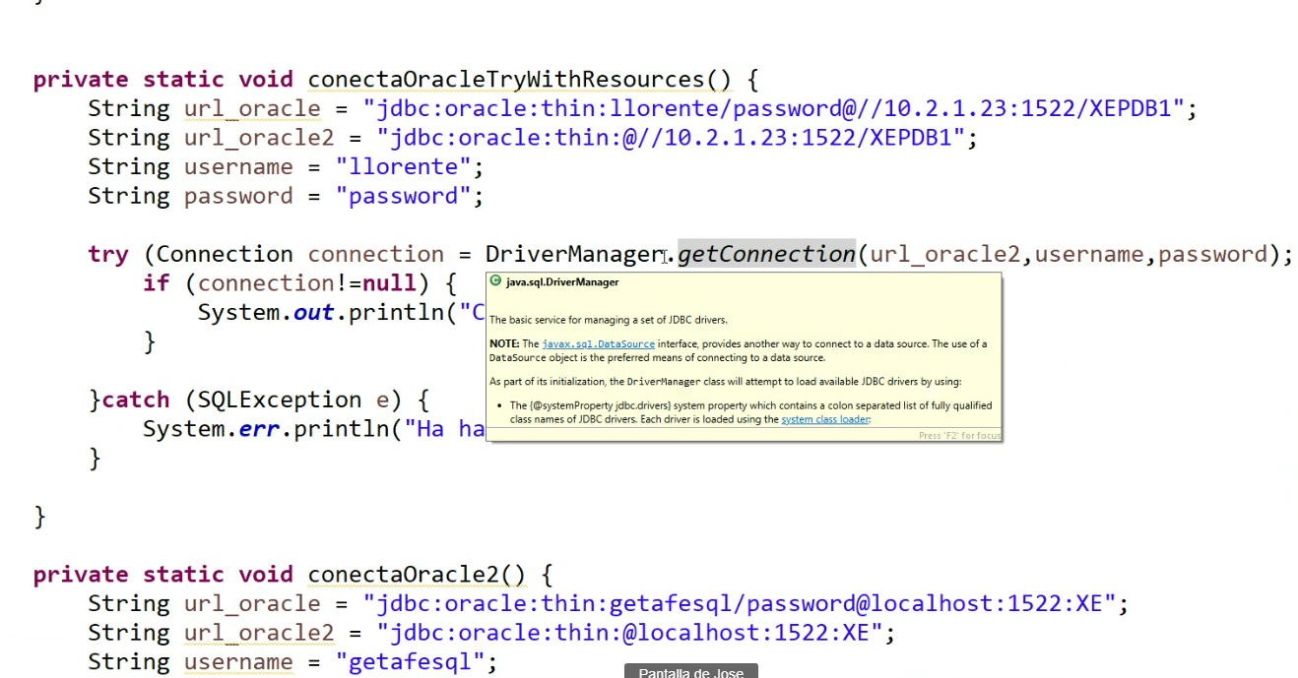

RESTRICCIONES EN

ALT SHIFT A ECLIPSE

selecciona lo que queremos borrar sin ser por lineas.POR CUADRADOS

ALT Y SELECIONAR ORACLE

selecciona lo que queremos borrar sin ser por lineas. POR CUADRADOS

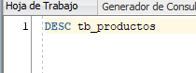

DESC Y EL NOMBRE DE LA TABLA MAGIA PARA CREAR LAS CLASES EN JAVA NOS DEVUELVE LA TABLA CON CARACT.....

CLASE PARA CONECTAR A BASE DE DATOS

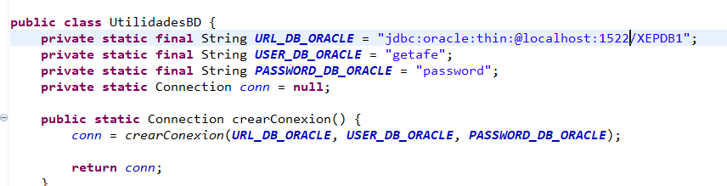

APLICAMOS SOBRECARGA PARA DISTINTAS CONECSIONES

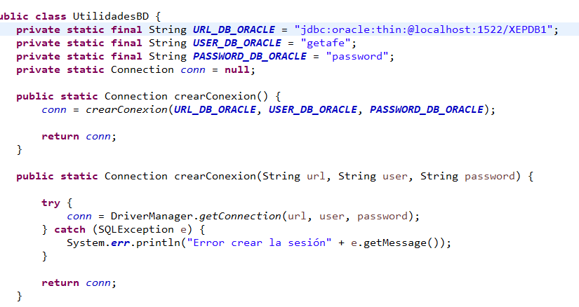

DOS INTERFACES:

RESULSET:

rs = st.executeQuery(CONSULTA_PRODUCTOS);

STATEMENT:
objet q permite ejec la consulta que defina en java en la base de datos.
st = conexion.createStatement();
ST Y RT HAY Q CERRARLO SIEMPRE!!!!!!! METEMOS EL CLOUSE EN EL FINALLY DE CONTRLO DE EXCEPCIONES

1) ¿Qué es Statement y para qué sirve?
Statement es la interfaz JDBC para ejecutar sentencias SQL contra una base de datos. Su uso típico:
- Statement simple: ejecutar SQL estático.
- PreparedStatement: precompilado, parametrizable — recomendado para evitar SQL injection y mejorar rendimiento cuando se repite la misma consulta con distintos parámetros.
- CallableStatement: invocar procedimientos almacenados (stored procedures).
Métodos importantes:
- executeQuery(String sql) → devuelve ResultSet (normalmente para SELECT).
- executeUpdate(String sql) → devuelve int con número de filas afectadas (INSERT/UPDATE/DELETE).
- execute(String sql) → para sentencias que pueden devolver varios resultados o booleanos; luego se usa getResultSet() / getUpdateCount().

2) ¿Qué es ResultSet?
ResultSet representa el conjunto de filas devuelto por una consulta SELECT. Esencialmente actúa como un cursor sobre las filas y proporciona métodos para leer columnas por nombre o índice.
Operaciones comunes:
- next() — avanzar al siguiente registro (muy usado).
- getInt, getString, getDate, etc. — obtener valores de columnas.
- close() — liberar recursos (importante).
- getMetaData() — obtener ResultSetMetaData (nombres/tipos de columnas).
- Navegación: first(), last(), previous(), absolute(int), relative(int) (solo si el ResultSet soporta scrolling).

3) Tipos y modos de ResultSet
Al crear un Statement, puedes pedir diferentes propiedades:
Statement stmt = conn.createStatement(
ResultSet.TYPE_FORWARD_ONLY,
ResultSet.CONCUR_READ_ONLY
);
Tipos de scroll (ejemplos):
- TYPE_FORWARD_ONLY — sólo next(). Es el más eficiente.
- TYPE_SCROLL_INSENSITIVE — puedes moverte hacia delante/atrás; no refleja cambios subsecuentes en BD (insensible).
- TYPE_SCROLL_SENSITIVE — intenta reflejar cambios en BD hechos por otros (no siempre soportado).
Modos de concurrencia:
- CONCUR_READ_ONLY — sólo lectura.
- CONCUR_UPDATABLE — permite actualizar filas a través del ResultSet (updateXXX, updateRow, insertRow, deleteRow).
Holdability (al crear Statement):
- ResultSet.HOLD_CURSORS_OVER_COMMIT o CLOSE_CURSORS_AT_COMMIT — si el cursor sobrevive al commit.

4) Lectura y navegación: métodos importantes
- boolean next() — avanza; devuelve false al llegar al final.
- boolean previous() — retrocede (si es scrollable).
- boolean first() / boolean last() — ir al primero/último.
- boolean absolute(int row) — ir a fila específica (+/-). -1 = última.
- boolean relative(int rows) — desplazamiento relativo.
- getInt(int columnIndex) o getInt(String columnLabel) — recuperación por índice (1-based) o por nombre.
- wasNull() — después de un getXxx, indica si el último valor fue SQL NULL.
- getMetaData() — para columnas dinámicas.
- getWarnings() — advertencias.
Precaución con tipos: usa el getXxx correcto o realiza conversiones seguras. Evita getObject sin control cuando sepas el tipo.

5) ResultSet updatable (actualizar desde el cursor)
Si creas un ResultSet con CONCUR_UPDATABLE, puedes modificar filas sin ejecutar UPDATE SQL explícito:
- updateString("col", "nuevo") — cambia la columna en el cursor.
- updateRow() — persiste los cambios a la BD.
- deleteRow() — borra la fila actual.
- moveToInsertRow() → updateXXX(...) para columnas, luego insertRow() → vuelve al cursor y refreshRow() si es necesario.
No todos los drivers soportan todas las capacidades; revisa documentación del driver.

6) Prevención de SQL Injection y por qué preferir PreparedStatement
Ejemplo peligroso:
String sql = "SELECT * FROM users WHERE user = '" + user + "' AND pass = '" + pass + "'";
Statement st = conn.createStatement();
ResultSet rs = st.executeQuery(sql);
Riesgo: usuario puede inyectar SQL. Mejor usar PreparedStatement:
String sql = "SELECT * FROM users WHERE user = ? AND pass = ?";
PreparedStatement ps = conn.prepareStatement(sql);
ps.setString(1, user);
ps.setString(2, pass);
ResultSet rs = ps.executeQuery();
PreparedStatement además:
- Permite reusar la misma consulta con distintos parámetros.
- Mejora rendimiento y seguridad.
- Permite obtener claves generadas (RETURN_GENERATED_KEYS).

7) Manejo de recursos (buena práctica)
Usa try-with-resources para cerrar automáticamente Connection, Statement, ResultSet:
try (Connection conn = DriverManager.getConnection(url, user, pass);
PreparedStatement ps = conn.prepareStatement("SELECT id, name FROM people WHERE age > ?");
) {
ps.setInt(1, 18);
try (ResultSet rs = ps.executeQuery()) {
while (rs.next()) {
// ...
}
}
}
Cerrar en orden inverso: ResultSet → Statement → Connection. try-with-resources hace esto por ti.

8) Ejemplos completos

8.1 — Ejemplo: SELECT con PreparedStatement + ResultSet simple (solo lectura)
import java.sql.*;

public class EjemploSelect {
public static void main(String[] args) {
String url = "jdbc:postgresql://localhost:5432/mi_db";
String user = "usuario";
String pass = "secreto";

String sql = "SELECT id, nombre, email, fecha_nac FROM clientes WHERE activo = ?";

try (Connection conn = DriverManager.getConnection(url, user, pass);
PreparedStatement ps = conn.prepareStatement(sql)) {

ps.setBoolean(1, true);
try (ResultSet rs = ps.executeQuery()) {
while (rs.next()) {
int id = rs.getInt("id"); // por nombre
String nombre = rs.getString("nombre");
String email = rs.getString(3); // por índice (1-based)
Date fechaNac = rs.getDate("fecha_nac");

System.out.printf("id=%d, nombre=%s, email=%s, fecha=%s%n", id, nombre, email, fechaNac);
}
}
} catch (SQLException e) {
e.printStackTrace();
}
}
}
Notas:
- Usa try-with-resources.
- getInt("id") y getString(3) ambos válidos; preferible por nombre para claridad (y robustez ante reordenación de columnas).

8.2 — INSERT con obtención de clave generada
String insertSql = "INSERT INTO productos(nombre, precio) VALUES (?, ?)";
try (Connection conn = DriverManager.getConnection(url, user, pass);
PreparedStatement ps = conn.prepareStatement(insertSql, Statement.RETURN_GENERATED_KEYS)) {

ps.setString(1, "Camiseta");
ps.setBigDecimal(2, new BigDecimal("19.99"));
int rows = ps.executeUpdate(); // devuelve filas afectadas

try (ResultSet keys = ps.getGeneratedKeys()) {
if (keys.next()) {
long newId = keys.getLong(1);
System.out.println("Nuevo id = " + newId);
}
}
}

8.3 — ResultSet actualizable: modificar una fila desde el cursor
Atención: no todos los drivers permiten CONCUR_UPDATABLE. Además debes seleccionar columnas clave.
String sql = "SELECT id, nombre, stock FROM inventario WHERE stock < 10";
try (Connection conn = DriverManager.getConnection(url, user, pass);
Statement st = conn.createStatement(ResultSet.TYPE_SCROLL_INSENSITIVE, ResultSet.CONCUR_UPDATABLE);
ResultSet rs = st.executeQuery(sql)) {

while (rs.next()) {
int stock = rs.getInt("stock");
if (stock < 5) {
rs.updateInt("stock", stock + 10); // cambia en el cursor
rs.updateRow(); // persiste en BD
}
}
}
Insertar desde cursor:
rs.moveToInsertRow();
rs.updateString("nombre", "Nuevo");
rs.updateInt("stock", 100);
rs.insertRow();
rs.moveToCurrentRow();

8.4 — Navegación avanzada (scrolling)
try (Statement st = conn.createStatement(ResultSet.TYPE_SCROLL_INSENSITIVE, ResultSet.CONCUR_READ_ONLY);
ResultSet rs = st.executeQuery("SELECT id, nombre FROM tabla")) {

rs.last();
int total = rs.getRow(); // obtiene número de fila actual -> número total de filas
System.out.println("Total filas = " + total);

rs.first();
rs.absolute(5); // ir a fila 5
rs.relative(-2); // moverse 2 filas hacia atrás
}

9) ResultSetMetaData — leer columnas dinámicamente
ResultSet rs = ps.executeQuery();
ResultSetMetaData meta = rs.getMetaData();
int cols = meta.getColumnCount();

while (rs.next()) {
for (int i = 1; i <= cols; i++) {
String colName = meta.getColumnLabel(i);
Object val = rs.getObject(i);
System.out.print(colName + "=" + val + " ");
}
System.out.println();
}
Útil para utilidades genéricas o frameworks ligeros.

10) Rendimiento: fetchSize, batch, y otros
- ps.setFetchSize(n) sugiere al driver cuántas filas traer en cada fetch. Útil para conjuntos grandes.
- Para inserciones masivas: usar batching con addBatch() + executeBatch() en PreparedStatement.
- TYPE_FORWARD_ONLY es más eficiente si sólo iteras hacia adelante.
- Reusar PreparedStatement mejora rendimiento al evitar reparseo en DB.

11) Errores y pitfalls comunes
- No cerrar ResultSet/Statement/Connection → fugas de recursos.
- No usar PreparedStatement → riesgo de SQL injection.
- Asumir que ResultSet es actualizable sin comprobar soporte -> SQLException.
- Usar índices de columna incorrectos (empiezan en 1).
- No comprobar wasNull() después de getXxx() para distinguir 0/false vs NULL.
- getDate / getTimestamp vs tipos de Java — cuidado con zonas horarias si conviene.
- Intentar usar cursor después de cerrar el Statement o Connection.

12) Resumen — buenas prácticas rápidas
- Usa PreparedStatement para consultas parametrizadas.
- Cierra recursos con try-with-resources.
- Usa TYPE_FORWARD_ONLY y CONCUR_READ_ONLY salvo que necesites otra cosa.
- Evita ResultSet updatable salvo que sepas que el driver lo soporta y realmente necesites esa API.
- Usa setFetchSize y batching para tratar con muchos registros.
- Usa getGeneratedKeys para obtener claves autogeneradas.
- Usa ResultSetMetaData si trabajas con estructuras dinámicas.

